《初级会计实务》黄金考点

一、会计概述
1.会计概念：会计是以货币作为主要计量单位，采用专门方法和程序，对企业和行政、事业单位的经济活动进行完整的、连续的、系统的核算和监督，以提供经济信息和反映受托责任履行情况为主要目的的经济管理活动。
2.会计的职能
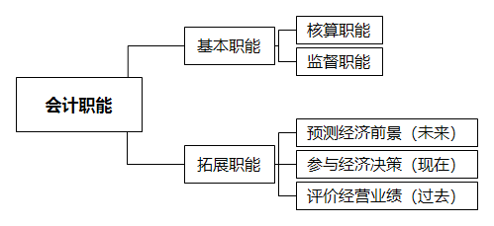

二、会计科目和账户
- 会计科目，简称科目，是对会计要素具体内容进行分类核算的项目，是进行会计核算和提供会计信息的基本单元。
2.分类
（1）按反映的经济内容分类：
经济内容（六要素） 科目类别
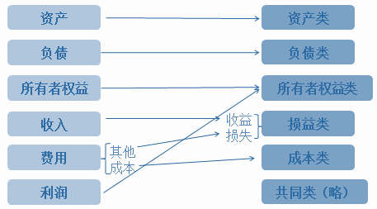
资产类 | 1.流动资产：“库存现金”、“银行存款”、“应收账款”、“原材料”、“库存商品”等科目  2.非流动资产：“长期股权投资”、“长期应收款”、“固定资产”、“在建工程”、“无形资产”等科目  记忆点：企业一切的资源：钱、权、物
负债类 | 1.流动负债：“短期借款”、“应付账款”、“应付职工薪酬”、“应交税费”等科目  2.非流动负债：“长期借款”、“应付债券”、“长期应付款”等科目
（2）按提供信息的详细程度及其统驭关系分类
科目类别 | 具体内容
总分类科目 | 又称总账科目或一级科目，是对会计要素的具体内容进行总括分类，提供总括信息的会计科目  【提示】总分类科目一般由财政部统一制定
明细分类科目 | 又称明细科目，是对总分类科目作进一步分类，提供更为详细和具体会计信息的科目；如果某一总分类科目所属的明细分类科目较多，可在总分类科目下设置二级明细科目，在二级明细科目下设置三级明细科目  【提示】并不是所有的总分类科目都有明细科目，如“本年利润”
3.账户概念：账户是根据会计科目设置的，具有一定格式和结构，用于分类核算会计要素增减变动情况及其结果的载体。
会计科目和账户的关系
科目：名称
账户：载体
设置会计科目——开设对应账户
- 账户的结构：账户是用来连续、系统、完整的记录企业经济活动的，因此必须具有一定的结构。由于经济业务发生所引起的各项会计要素的变动不外乎增减两种，账户结构也分为左右两个基本部分，一方登记增加，一方登记减少。
【注意】具体哪一方登记增加、哪一方登记减少，取决于记账方法和该账户所记录的经济内容。
- 借贷记账法
【提示】我国会计准则规定，企业、行政单位和事业单位会计核算采用借贷记账法记账。
1.借贷记账法的账户结构
借贷记账法是指以“借”和“贷”为记账符号的一种复式记账方法。
资产＝负债＋所有者权益＋利润
资产＝负债＋所有者权益+收入-费用
费用＋资产＝负债＋所有者权益＋收入
账户性质 |  | 账户结构 | 期末余额
资产类、成本类 |  | 借（+）贷（-） | 一般在借方，有些账户可能无余额
负债类、所有者权益类 |  | 借（-）贷（+） | 一般在贷方，有些账户可能无余额
损益类 | 收入类 | 借（-）贷（+） | 期末转入本年利润，结转后无余额
 | 费用类 | 借（+）贷（-）
2.借贷记账法的记账规则是“有借必有贷，借贷必相等”。
3.借贷记账法下的账户对应关系与会计分录
（1）账户对应关系，是指采用借贷记账法对每笔交易或事项进行记录时，相关账户之间形成的应借、应贷的相互关系。存在对应关系的账户称为对应账户。
（2）会计分录，简称分录，是对每项经济业务列示应借、应贷的账户名称（科目）及其金额的一种记录。会计分录由应借应贷方向、相互对应的科目及其金额三个要素构成。
【提示】在我国，会计分录记载于记账凭证中。
错误！未找到图形项目表。
（3）会计分录分为简单会计分录和复合会计分录。
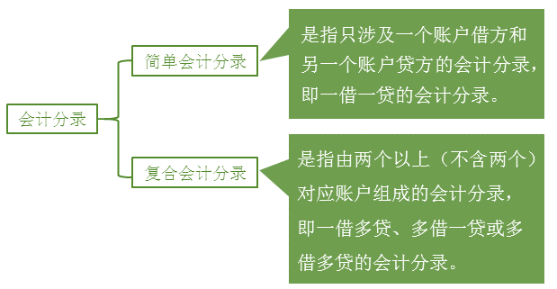4.借贷记账法下的试算平衡分类
采用借贷记账法进行试算平衡，有发生额试算平衡和余额试算平衡两种方法。
A.发生额试算平衡
发生额试算平衡的直接依据是借贷记账法的记账规则，即“有借必有贷，借贷必相等”。
全部账户本期借方发生额合计＝全部账户本期贷方发生额合计
B.余额试算平衡
余额试算平衡的直接依据是财务状况等式，
即：资产=负债+所有者权益。
全部账户借方期末（初）余额合计=全部账户贷方期末（初）余额合计
5.在编制试算平衡表时，应注意以下几点：
（1）必须保证所有账户的余额均已记入试算表。
（2）如果试算表借贷不相等，肯定账户记录有错误，应认真查找，直到实现平衡为止。
即便实现了有关三栏的平衡关系，并不能说明账户的记录绝对正确，因为有些错误并不会影响借贷双方的平衡关系。如下：
1.漏记某项经济业务
2.重记某项经济业务
3.借贷双方金额同时多记或少记
4.记错有关账户
5.颠倒了记账方向
6.偶然发生多记或少记并相互抵销
- 资产
1.库存现金：是指存放于企业财会部门、由出纳人员经管的货币，是企业流动性最强的资产。
2.现金的清查
情形 | 批准前 | 批准后
溢余 | 借：库存现金  贷：待处理财产损溢 | 借：待处理财产损溢  贷：其他应付款（应支付给有关人员或单位的一部分）  营业外收入（无法查明原因的部分）
短缺 | 借：待处理财产损溢  贷：库存现金 | 借:其他应收款（应有责任人赔偿或保险公司赔偿的部分）  管理费用（无法查明原因的部分）  贷：待处理财产损溢
- 存货：存货是指企业在日常活动中持有的以备出售的产品或商品、处在生产过程中的在产品、在生产过程或提供劳务过程中储备的材料或物料等。（各类材料、在产品、半成品、产成品、商品以及包装物、低值易耗品、委托代销商品）
- 存货成本的确定
存货成本一般包括购买价款、相关税费、运输费、装卸费、保险费以及其他可归属于存货采购成本的费用。
5.固定资产
（一）固定资产几个概念 | 账面余额=固定资产原值  账面净值（折余价值）=固定资产原值—累计折旧  账面价值（账面净额）=固定资产原值—累计折旧—固定资产减值准备
（二）影响固定资产折旧的因素 | 1．固定资产原价；  2．预计净残值；  3．固定资产减值准备；  4．固定资产的使用寿命。
（三）固定资产的折旧范围 | 1．不提折旧的固定资产：  （1）已提足折旧扔继续使用  （2）单独计价入账的土地
 | 2．当月增加的固定资产,当月不计提折旧，从下月起计提折旧；当月减少的固定资产，当月仍计提折旧，从下月起不计提折旧。
3．企业至少应当于每年年度终了，对固定资产的使用寿命、预计净残值和折旧方法进行复核。
与固定资产有关的经济利益预期实现方式有重大改变的，应当改变固定资产折旧方法。固定资产使用寿命、预计净残值和折旧方法的改变应当作为会计估计变更。
（四）固定资产的折旧方法 | 1．年限平均法（直线法）  年折旧额  =（固定资产原值-预计净残值）÷预计使用年限  =固定资产原值×（1-预计净残值率）÷预计使用年限  月折旧额=年折旧额÷12
2．工作量法
单位工作量折旧额=固定资产原值×（1-净残值率）÷预计总工作量
月折旧额=固定资产当月工作量×单位工作量折旧额
3．加速折旧法
加速折旧的计提方法有多种，常用的有以下两种：
（1）双倍余额递减法
年折旧率=2/预计使用年限×100%
固定资产年折旧额=固定资产期初净值×年折旧率=（固定资产原值-累计折旧）×年折旧率
固定资产月折旧额=固定资产年折旧额÷12
【注意】要求在倒数第二年改为年限平均法。采用双倍余额递减法计提折旧的时候除了最后两年之外是不需要考虑预计净残值的。
最后两年每年的折旧额=（固定资产的原值-预计净残值-以前年度累计折旧）÷2
（2）年数总和法
年折旧率=尚可使用期限/预计使用寿命的年数总和
年折旧额=（固定资产原值-预计净残值）×年折旧率
月折旧率=年折旧率÷12
【注意】
（1）开始不需考虑预计净残值的折旧方法是：双倍余额递减法。
（2）每年折旧额递减的折旧方法：双倍余额递减法和年数总和法。
（五）  累计折旧  账务处理 | 借：制造费用（生产用固定资产折旧）  管理费用（行政管理用固定资产折旧）  销售费用（销售部门用固定资产折旧）  在建工程（用于工程建造的固定资产折旧）  其他业务成本（经营出租的固定资产折旧）  研发支出（技术研发用固定资产折旧）  管理费用（未使用、不需用固定资产折旧）  贷：累计折旧
- 收入、费用和利润
- 费用概念：费用包括企业日常活动所发生的经济利益的总流出。
- 期间费用包括销售费用、管理费用、财务费用，期末转入“本年利润”科目，均无余额。
- 税金及附加包括：消费税、城市维护建设税、教育费附加、资源税、环境保护税、土地增值税、房产税、城镇土地使用税、车船税、印花税、耕地占用税、契税、车辆购置税等。
- 利润包括收入减除费用后的净额、直接计入当期利润的利得和损失等。
- 营业外收入是指企业与其日常活动无直接关系的的各项利得。主要包括非流动资产毁损报废收益、与企业日常无关的政府补助、盘盈利得、捐赠利得、债务重组利得等。

